ОСНОВНЫЕ ТЕРМИНЫ, ИСПОЛЬЗОВАННЫЕ В ФГОС:

ФГОС НОО – федеральный государственный образовательный стандарт начального общего образования;
НОО – начальное общее образование;
ООО – основное общее образование;
СОО – среднее общее образование;

ОО – образовательная организация;
ООП – основная образовательная программа;
АООП – адаптированная основная общеобразовательная программа;
АООП НОО – адаптированная основная общеобразовательная программа начального общего образования;
СИОП – специальная индивидуальная образовательная программа;
ПМПК – психолого-медико-педагогическая комиссия;
ПМПк – психолого-медико-педагогический консилиум;
ИПРИ - индивидуальная программа реабилитации инвалида;
БУД – базовые учебные действия;
УУД - универсальные учебные действия;
ОВЗ –ограниченные возможности здоровья; ЗПР – задержка психического развития; РАС – расстройства аутистического спектра;
НОДА – нарушения опорно-двигательного аппарата;
ТНР – тяжелые нарушения речи;
ТМНР – тяжелые и множественные нарушения развития.




Заседание РМО
учителей начальных классов
Магдагачинского района

«Профессиональная компетентность учителя – главный ресурс формирования познавательной активности, интеллектуальных и творческих способностей младших школьников»
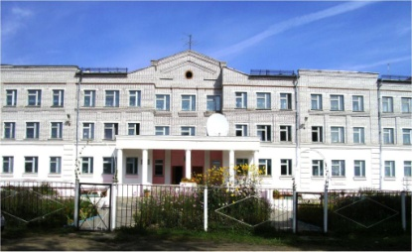

Дата проведения: 31.03.2017г.
Место проведения:
МОБУ Тыгдинская СОШ

План работы
методического объединения учителей
начальных классов по теме:
«Профессиональная компетентность учителя – главный ресурс формирования познавательной активности, интеллектуальных и творческих способностей младших школьников»

9.00 – встреча участников МО, завтрак
Открытые уроки:
9.25 – урок русского языка «Имя существительное» 2 класс УМК «Перспектива» (Попова Татьяна Валерьевна, МОБУ Тыгдинская СОШ)
10.10 – урок математики «Деление с остатком» 3 класс УМК «Перспектива» (Савина Марина Александровна, МОБУ Тыгдинская СОШ)
Открытое внеурочное занятие:
11.10 – занятие по ПДД «Пешеходом быть целая наука» (Бырдина Олеся Александровна, МОБУ Тыгдинская СОШ)
12.00 – Самоанализ уроков, внеурочного занятия.
12.30 – обед

13.00 – заседание МО:
1.Мастер - класс по теме «Профессиональная компетентность учителя – главный ресурс формирования познавательной активности, интеллектуальных и творческих способностей младших школьников» (Сухоцкая Оксана Евгеньевна, МОБУ Магдагачинская СОШ №1)
2.Организация внеклассного чтения младших школьников (Тетюхина Ирина Андреевна, МОКУ Чалганская ООШ)
3.Исследовательская работа в начальной школе (памятки для учащихся и педагогов) (Красильникова Анна Анатольевна, МОБУ Магдагачинская СОШ №2)
4.Подведение итогов. Методические рекомендации. Разное. (Беличко Светлана Александровна, директор МБУ «ИМЦ»)



«Никогда не прекращайте вашей самообразовательной работы и не забывайте, что, сколько бы вы не учились, сколько бы вы не знали, знанию и образованию нет ни границ, ни пределов».

Н.А.Рубакин


